新 书 推 荐

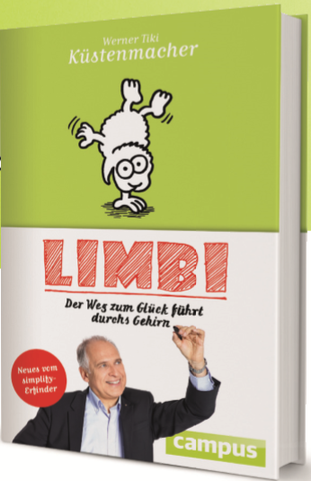
中文书名：《边缘系统：通向幸福大脑之路》
英文书名：Limbi：The Path to Happiness Leads through the Brain
德文书名：
作 者：Werner Tiki Küstenmacher
出 版 社：Campus
代理公司：ANA
页 数：288页
出版时间：2014年 10月
代理地区：中国大陆、台湾
审读资料：电子稿
类 型：科普
版权已授：台湾、韩国

德文版已售30,000册，首印量100，000册

内容简介：
为什么我们计划慢跑的时候，偏偏抗拒不了沙发的诱惑？为什么任务清单总是完不成？简化论的创始人有答案。他关注边缘系统，我们的感情中枢。边缘系统是主角，至少掌握了七种感情。其中之一是乐观情绪。如果边缘系统感到恐惧、愤怒、厌恶，我们就有麻烦了。不过，我们有办法欺骗边缘系统。德国最受欢迎的作家陪伴我们，深入神经心理学最黑暗的深渊。作者提供了可靠的步骤，实现边缘系统友善的生活。如果边缘系统幸福，我们就会幸福！
作者简介：
维尔纳·提基·库斯滕马赫（Werner Tiki Küstenmacher）是多才多艺的路德派牧师、作家、电视主持人和演说家。他出版了一百多部书，包括全球畅销书《简化你的生活》（simplify your life）。他现在将简化方法和大脑研究的洞见结合起来，比任何其他作者更迷人。

谢谢您的阅读！
请将反馈信息发至：夏蕊（Susan Xia）
安德鲁·纳伯格联合国际有限公司北京代表处
北京市海淀区中关村大街甲59号中国人民大学文化大厦1705室
邮编：100872
电话：010-82504406
传真：010-82504200
Email：susan@nurnberg.com.cn
网址：http://www.nurnberg.com.cn
微博：http://weibo.com/nurnberg
豆瓣小站：http://site.douban.com/110577/

